Контракт № ____________________
на поставку товаров для научной деятельности Заказчика
г. Лодейное Поле |  | «__» августа 2026 г.
Федеральное государственное бюджетное учреждение «Нижне-Свирский государственный природный заповедник» (далее – «Заказчик»), в лице ____________ действующего на основании ____________, с одной стороны, и ____________ , именуемый в дальнейшем «Поставщик», действующий на основании ____________ ., с другой стороны, далее совместно именуемые «Стороны», а по отдельности «Сторона», в соответствии с законодательством Российской Федерации и иными нормативными правовыми актами о контрактной системе в сфере закупок, по результатам проведения Закупки у единственного поставщика (исполнителя, подрядчика) (идентификационный код закупки: 261470900201247110100100050000000244 ), на основании п. 5 части 1 статьи 93 Федерального закона от 05.04.2013 г № 44-ФЗ «О контрактной системе в сфере закупок товаров, работ, услуг для обеспечения государственных и муниципальных нужд» заключили настоящий контракт (далее – «Контракт») о нижеследующем:
- Предмет контракта
  - Поставщик обязуется поставить товар по наименованиям, в количестве, ассортименте и качестве согласно Техническому заданию (Приложение № 1) и Спецификации (Приложение № 2) в установленный Контрактом срок, а Заказчик обязуется обеспечить его оплату.
Поставщик гарантирует качество и безопасность поставляемого товара в соответствии с требованиями Контракта, а также в соответствии с техническими регламентами, стандартами, санитарно-эпидемиологическими правилами и иными нормативами, являющимися обязательными в отношении данного вида товара в соответствии с законодательными и подзаконными актами, действующими на территории Российской Федерации на дату поставки и приемки товара.
  - Товар должен обеспечивать предусмотренную производителем функциональность. Товар должен быть пригоден для целей, для которых товары такого рода обычно используются.
  - Поставщик гарантирует Заказчику, что товар, поставляемый в рамках Контракта, является новым (товаром, который не был в употреблении, не прошел ремонт, в том числе восстановление, замену составных частей, восстановление потребительских свойств).
  - Товар свободен от любых притязаний третьих лиц, не находится под запретом (арестом), в залоге.
  - Товар поставляется в упаковке, пригодной для данного вида товара, обеспечивающей сохранность товара при транспортировке, погрузочно-разгрузочных работах и хранении. Упаковка товара возврату Поставщику не подлежит, за исключением случаев, когда по завершении приемки товара упаковка не требуется Заказчику.
  - Место поставки товара: 187731, Лодейнопольский район, д. Ковкеницы, визит-центр «Нижне-Свирского заповедника».
- Цена Контракта
  - Цена Контракта является твердой и определяется на весь срок исполнения Контракта, за исключением случаев, установленных Контрактом и предусмотренных законодательством Российской Федерации.
Цена контракта составляет: ______________, в т.ч НДС ___% ( либо НДС не облагается на основании______)
Сумма, подлежащая уплате Заказчиком юридическому лицу или физическому лицу, в том числе зарегистрированному в качестве индивидуального предпринимателя, уменьшается на размер налогов, сборов и иных обязательных платежей в бюджеты бюджетной системы Российской Федерации, связанных с оплатой Контракта, если в соответствии с законодательством Российской Федерации о налогах и сборах такие налоги, сборы и иные обязательные платежи подлежат уплате в бюджеты бюджетной системы Российской Федерации Заказчиком.
  - В общую цену Контракта включены все расходы Поставщика, необходимые для осуществления им своих обязательств по Контракту в полном объеме и надлежащего качества, в том числе все подлежащие к уплате налоги, сборы и другие обязательные платежи, расходы на упаковку, страхование, сертификацию, транспортные расходы по доставке товара до места поставки, затраты по хранению товара на складе Поставщика, стоимость всех необходимых погрузочно-разгрузочных работ и иные расходы, связанные с поставкой товара.
  - Оплата по Контракту производится в следующем порядке:
  - Оплата производится в безналичном порядке путем перечисления Заказчиком денежных средств на указанный в Контракте расчетный счет Поставщика.
  - Оплата по Контракту осуществляется за счет средств: _______________
  - Авансовые платежи по Контракту не предусмотрены.
  - Расчет за поставленный товар осуществляется после приемки Заказчиком товара в течение 7 (семи) рабочих дней со дня подписания Заказчиком товарной накладной на данный товар.
  - Заказчик вправе удержать суммы неисполненных Поставщиком требований об уплате неустоек (штрафов, пеней), предъявленных Заказчиком в соответствии с Федеральным законом от 05.04.2013 № 44-ФЗ «О контрактной системе в сфере закупок товаров, работ, услуг для обеспечения государственных и муниципальных нужд» (далее по тексту – «Федеральный закон о контрактной системе»), из суммы, подлежащей оплате Поставщику по настоящему Контракту.
- Права и обязанности Сторон
  - Заказчик имеет право:
    - Досрочно принять и оплатить товар;
  - Заказчик обязан:
    - Обеспечить приемку поставляемого по Контракту товара в соответствии с условиями Контракта;
    - Оплатить поставленный и принятый товар в порядке, предусмотренном Контрактом;
    - Требовать возмещения неустойки (штрафа, пени) и убытков, причиненных по вине Поставщика.
    - Проводить экспертизу предоставленных Поставщиком результатов, предусмотренных Контрактом, в части их соответствия условиям Контракта своими силами или путем привлечения экспертов, экспертных организаций.
  - Поставщик вправе:
    - Требовать приемки и оплаты товара на условиях, предусмотренных Контрактом;
    - По согласованию с Заказчиком досрочно поставить товар;
    - Запрашивать у Заказчика разъяснения и уточнения относительно товара в рамках Контракта;
    - Требовать возмещения неустойки (штрафа, пени) и убытков, причиненных по вине Заказчика.
  - Поставщик обязан:
    - Своими силами поставить товар, выполнить погрузочно-разгрузочные работы в сроки, предусмотренные Контрактом;
    - Доставить товар за свой счет, а также представить все принадлежности и документы, относящиеся к товару (сертификаты, декларации о соответствии, санитарно-эпидемиологические заключения и иные документы, обязательные для данного вида товара, подтверждающие качество товара, оформленные в соответствии с законодательством Российской Федерации). В случае если товары, поставляемые в рамках Контракта, произведены за пределами Российской Федерации, Поставщик обязуется документально подтвердить Заказчику, что товары выпущены в свободное обращение на территории Российской Федерации;
    - Передать Заказчику товары надлежащего качества, в количестве, ассортименте и комплектации согласно Техническому заданию (Приложение № 1) и Спецификации (Приложение № 2). По требованию Заказчика за свой счет в срок, согласованный с Заказчиком, произвести замену товара ненадлежащего качества, количества, ассортимента или комплектации;
    - Предоставлять своевременно достоверную информацию о ходе исполнения своих обязательств, в том числе о сложностях, возникающих при исполнении Контракта;
    - Выполнять иные обязанности, предусмотренные Контрактом.
- Порядок и сроки поставки товара
  - Поставка товара должна быть осуществлена в полном объеме в срок и не позднее 19 августа 2026г., в период с 9:00-17:00 (по московскому времени ).
  - Датой поставки товара является дата подписания Заказчиком соответствующей товарной накладной.
  - Поставщик не позднее чем за 24 часа до момента поставки товара должен уведомить Заказчика о планируемой отгрузке. Сообщение должно содержать ссылку на реквизиты Контракта, а также дату и планируемое время отгрузки. Сообщение может быть направлено Заказчику путем использования электронных или факсимильных средств связи. Адресом электронной почты для получения сообщений является: ns_zap@mail.ru
  - Досрочная поставка допускается только по письменному согласованию с Заказчиком. В случае согласования досрочной поставки Заказчик обязуется принять товар и подписать товарную накладную в порядке, установленном Контрактом.
  - При исполнении Контракта (за исключением случаев, которые предусмотрены нормативными правовыми актами, принятыми в соответствии с частью 6 статьи 14 Федерального закона о контрактной системе по согласованию Заказчика с Поставщиком допускается поставка товара качество, технические и функциональные характеристики (потребительские свойства) которых являются улучшенными по сравнению с качеством и соответствующими техническими и функциональными характеристиками, указанными в Контракте.
- Порядок сдачи и приемки товара
  - Поставщик в срок, указанный в разделе 4 Контракта, при поставке товара должен передать Заказчику следующие документы на русском языке:
товарные накладные;
счет.
  - Приемка товара осуществляется в месте поставки товара.
  - Приемка поставленного товара осуществляется уполномоченным представителем Заказчика в течение 3 рабочих дней после поставки товара и получения соответствующих документов по Контракту. Представители Поставщика вправе присутствовать при проведении приемки.
  - Для проверки предоставленных Поставщиком товаров, предусмотренных Контрактом, в части их соответствия условиям Контракта Заказчик обязан провести экспертизу. Экспертиза результатов, предусмотренных Контрактом, может проводиться Заказчиком своими силами или к ее проведению могут привлекаться эксперты, экспертные организации на основании контрактов, заключенных в соответствии с Федеральным законом о контрактной системе.
  - Для проведения экспертизы поставленного товара эксперты, экспертные организации имеют право запрашивать у Заказчика и Поставщика дополнительные материалы, относящиеся к условиям исполнения Контракта. В случае, если по результатам такой экспертизы установлены нарушения требований Контракта, не препятствующие приемке поставленного товара, в заключении могут содержаться предложения об устранении данных нарушений, в том числе с указанием срока их устранения.
  - По решению Заказчика для приемки поставленного товара, может создаваться приемочная комиссия, которая состоит не менее чем из пяти человек.
  - Проверка соответствия товара требованиям, установленным Контрактом, осуществляется в следующем порядке:
    - В присутствии представителей Заказчика, приемочной комиссии (в случае создания приемочной комиссии), экспертов, экспертных организаций (в случае привлечения к приемке экспертов, экспертных организаций) и Поставщика (если Поставщик направил своих представителей для участия в приемке) осуществляется проверка наличия сопроводительных документов на товар, а также проверка целостности упаковки, вскрытие упаковки (в случае, если товар поставляется в упаковке), осмотр товара на наличие сколов, трещин, внешних повреждений.
    - После внешнего осмотра товара осуществляется проверка товара по количеству путем пересчета единиц товара и сопоставления полученного количества с количеством товара, указанным в Спецификации (Приложение № 2). Количество поступившего товара при его приемке определяется в тех же единицах измерения, которые указаны в Спецификации (Приложение № 2).
Одновременно проверяется соответствие наименования, ассортимента и комплектности товара, указанного в Техническом задании (Приложение № 1), с фактическим наименованием, ассортиментом и комплектностью товара и с содержащимся в сопроводительных документах на товар.
    - Товар должен быть поставлен полностью. Заказчик вправе отказаться от приемки товара, если Поставщик передал меньшее количество товара, чем определено в Спецификации (Приложение № 2).
Если Поставщик передал Заказчику товар в количестве, превышающем указанное в Спецификации (Приложение № 2) Заказчик извещает об этом Поставщика в порядке, предусмотренном пунктом 5.7.7 Контракта. Приемка излишнего количества товара не осуществляется.
    - Приемка товара по качеству может осуществляться Заказчиком выборочно. В случае если при осуществлении выборочной проверки обнаружен товар (партия товара), качество которого не соответствует требованиям Контракта, результаты такой проверки распространяются на всю поставку.
    - В случае обнаружения недостатков в качестве поставленного товара, Заказчик непосредственно в ходе проведения приемки извещает об этом представителя Поставщика. В случае отсутствия уполномоченного представителя Поставщика уведомление о некачественной поставке направляется Поставщику в порядке, предусмотренном пунктом 5.7.7 Контракта.
    - В случае если Поставщик не согласен с предъявляемой Заказчиком претензией о некачественной поставке, Поставщик обязан самостоятельно подтвердить качество товара заключением эксперта, экспертной организации и оригинал экспертного заключения представить Заказчику. Выбор эксперта, экспертной организации осуществляется Поставщиком и согласовывается с Заказчиком. Оплата услуг эксперта, экспертной организации, а также всех расходов, в том числе связанных с транспортировкой товара для экспертизы, осуществляется Поставщиком.
    - Обо всех нарушениях условий Контракта о количестве, об ассортименте, о качестве, комплектности, таре и (или) об упаковке товара Заказчик извещает Поставщика не позднее 3 (Трех) рабочих дней с даты обнаружения указанных нарушений. Уведомление о невыполнении или ненадлежащем выполнении Поставщиком обязательств по Контракту составляется Заказчиком в письменной форме с указанием сроков по устранению допущенных Поставщиком нарушений, вручается Поставщику под расписку. В случае отсутствия уполномоченного представителя Поставщика уведомление о недопоставке или некачественной поставке направляется Поставщику по почте (заказным письмом с уведомлением) либо нарочным способом.
    - Поставщик в установленный в уведомлении срок обязан устранить все допущенные нарушения. Если Поставщик в установленный срок не устранит нарушения, Заказчик вправе предъявить Поставщику требование о возмещении своих расходов на устранение недостатков товара и (или) направить Поставщику требование о расторжении Контракта по соглашению Сторон (и (или) принять решение об одностороннем отказе от исполнения Контракта), в случае, если устранение нарушений потребует больших временных затрат, в связи с чем Заказчик утрачивает интерес к Контракту.
    - Приемка Товара по количеству и качеству производится в соответствии с действующим законодательством.
    - В качестве первичных учетных документов, подтверждающих (сопровождающих) передачу поставленных товаров, может быть предоставлен универсальный передаточный документ (счета-фактуры), в том числе корректировочные документы к нему.
  - Приемка товара в целом оформляется товарной накладной, который составляется в 2 (Двух) экземплярах и подписывается Заказчиком, либо Поставщику в срок, указанный п. 5.3 Контракта, направляется в письменной форме мотивированный отказ от подписания товарной накладной.
  - Риск случайной гибели или случайного повреждения товаров до их приемки Заказчиком несет Поставщик.
  - Поставщик обеспечивает хранение товара до момента его сдачи – приемки.
- Ответственность Сторон
  - За неисполнение или ненадлежащее исполнение обязательств по Контракту Стороны несут ответственность в соответствии с действующим законодательством Российской Федерации.
Сторона освобождается от уплаты неустойки (штрафов, пеней), если докажет, что неисполнение или ненадлежащее исполнение обязательства, предусмотренного Контрактом, произошло вследствие непреодолимой силы или по вине другой Стороны.
Общая сумма начисленных штрафов за неисполнение или ненадлежащее исполнение Поставщиком обязательств, предусмотренных Контрактом, не может превышать цену Контракта.
Общая сумма начисленных штрафов за ненадлежащее исполнение Заказчиком обязательств, предусмотренных Контрактом, не может превышать цену контракта.
  - В случае просрочки исполнения Заказчиком обязательств, предусмотренных Контрактом, а также в иных случаях неисполнения или ненадлежащего исполнения Заказчиком обязательств, предусмотренных Контрактом, Поставщик вправе потребовать уплаты неустоек (штрафов, пеней).
  - Пеня начисляется за каждый день просрочки исполнения Заказчиком обязательства, предусмотренного Контрактом, начиная со дня, следующего после дня истечения установленного Контрактом срока исполнения обязательства. При этом размер пени устанавливается в размере 1/300 действующей на день уплаты пеней ключевой ставки Центрального банка Российской Федерации от не уплаченной в срок суммы.
  - Штрафы начисляются за ненадлежащее исполнение Заказчиком обязательств, предусмотренных Контрактом, за исключением просрочки исполнения обязательств, предусмотренных Контрактом.
Размер штрафа по каждому факту неисполнения Заказчиком обязательств, предусмотренных Контрактом, за исключением просрочки исполнения обязательств, предусмотренных Контрактом, устанавливается в соответствии с постановлением Правительства Российской Федерации от 30.08.2017 № 1042 «Об утверждении Правил определения размера штрафа, начисляемого в случае ненадлежащего исполнения заказчиком, неисполнения или ненадлежащего исполнения поставщиком) обязательств, предусмотренных контрактом (за исключением просрочки исполнения обязательств заказчиком, поставщиком), о внесении изменений в постановление Правительства Российской Федерации от 15.05.2017 № 570 и признании утратившим силу постановления Правительства Российской Федерации от 25.11.2013 № 1063» в следующем порядке: 1 000 ( Одна тысяча) рублей.
  - В случае просрочки поставщиком обязательств (в том числе гарантийного обязательства), предусмотренных Контрактом, а также в иных случаях неисполнения или ненадлежащего поставщиком обязательств, предусмотренных Контрактом, Заказчик направляет Поставщику требование об уплате неустоек (штрафов, пеней).
  - Пеня начисляется за каждый день просрочки поставщиком обязательств, предусмотренного Контрактом, начиная со дня, следующего за днем истечения установленного Контрактом срока исполнения обязательства, в размере 1/300 действующей на дату уплаты пеней ключевой ставки Центрального банка Российской Федерации от цены Контракта, уменьшенной на сумму, пропорциональную объему обязательств, предусмотренных Контрактом и фактически исполненных Поставщиком.
  - Штрафы начисляются за неисполнение или ненадлежащее поставщиком обязательств, предусмотренных Контрактом, за исключением просрочки поставщиком обязательств (в том числе гарантийного обязательства), предусмотренных Контрактом.
Размер штрафа по каждому факту неисполнения или ненадлежащего поставщиком обязательств, предусмотренных Контрактом, за исключением просрочки поставщиком обязательств (в том числе гарантийного обязательства), предусмотренных Контрактом, устанавливается в соответствии с Постановлением № 1042 в следующем порядке: 10 % цены Контракта, что составляет _______________
  - В случае обмена документами при применении мер ответственности и совершении иных действий в связи с нарушением Поставщиком или Заказчиком условий Контракта в отношении Контракта, такой обмен осуществляется с использованием ЕАТ путем направления электронных уведомлений. Такие уведомления формируются с использованием ЕАТ, подписываются усиленной электронной подписью лица, имеющего право действовать от имени Заказчика или Поставщика, и размещаются в ЕАТ без размещения на официальном сайте.
  - В случае, если объем претензионной переписки превысит объемы, допустимые функционалом ЕАТ, дальнейший обмен документами осуществляется в письменной форме нарочно, почтой заказным письмом либо посредством факсимильной связи или электронной почты с последующим направлением оригинала по адресам, указанным в Контракте.
- Форс-мажорные обстоятельства
  - Стороны освобождаются от ответственности за частичное или полное невыполнение обязательств по Контракту, если оно явилось следствием обстоятельств непреодолимой силы (форс-мажор), а именно: пожара, наводнения, землетрясения, войны, военных действий, блокады, эмбарго, общих забастовок, массовых заболеваний, повлекших введение режима повышенной готовности или чрезвычайной ситуации, и если эти обстоятельства непосредственно повлияли на исполнение Контракта.
  - Сторона, для которой создалась невозможность выполнения обязательств по Контракту, обязана в течение трех дней известить другую Сторону о наступлении и прекращении вышеуказанных обстоятельств. Несвоевременное извещение об этих обстоятельствах лишает соответствующую Сторону права ссылаться на них в будущем.
  - Обязанность доказать наличие обстоятельств непреодолимой силы лежит на Стороне Контракта, не выполнившей свои обязательства по Контракту.
  - Если обстоятельства и их последствия будут длиться более одного месяца, то Стороны вправе расторгнуть Контракт. В этом случае ни одна из Сторон не имеет права потребовать от другой Стороны возмещения убытков.
- Порядок разрешения споров
  - Все разногласия и споры, которые могут возникнуть при исполнении настоящего Контракта, подлежат предварительному разрешению путем переговоров, в том числе в претензионном порядке.
  - Претензия оформляется в письменной форме и направляется той Стороне по Контракту, которой допущены нарушения его условий. В претензии перечисляются допущенные при исполнении Контракта нарушения со ссылкой на соответствующие положения Контракта или его приложений, отражаются стоимостная оценка ответственности (неустойки), а также действия, которые должны быть произведены Стороной для устранения нарушений.
  - Срок рассмотрения писем, уведомлений или претензий не может превышать 5 календарных дней с даты их получения. Переписка Сторон может осуществляться в том числе путем направления писем по электронной почте, адрес которой указан в реквизитах настоящего Контракта.
При не урегулировании Сторонами спора в досудебном порядке спор разрешается в Арбитражном суде города Санкт-Петербурга и Ленинградской области.
- Расторжение Контракта
  - Расторжение Контракта допускается по соглашению Сторон, по решению суда, а также в случае одностороннего отказа Стороны Контракта от исполнения Контракта в соответствии с гражданским законодательством.
  - Расторжение настоящего Контракта в случае одностороннего отказа от исполнения одной из его Сторон осуществляется с соблюдением требований частей 8 - 16, 19 - 23 статьи 95 Федерального закона о контрактной системе.
  - Решение об одностороннем отказе от исполнения Контракта Заказчиком передается лицу, имеющему право действовать от имени Поставщика, лично под расписку или направляется Поставщику по адресу, указанному в Контракте. Выполнение Заказчиком данных требований считается надлежащим уведомлением Поставщика об одностороннем отказе от исполнения Контракта. Датой такого надлежащего уведомления считается:
    - Дата, указанная лицом, имеющим право действовать от имени Поставщика, в расписке о получении решения об одностороннем отказе от исполнения Контракта (в случае передачи такого решения лицу, имеющему право действовать от имени Поставщика, лично под расписку);
    - Дата получения Заказчиком подтверждения о вручении Поставщику заказного письма, предусмотренного настоящей частью, либо дата получения Заказчиком информации об отсутствии Поставщика по адресу, указанному в Контракте, информации о возврате такого письма по истечении срока хранения (в случае направления решения об одностороннем отказе от исполнения Контракта заказным письмом).
- Срок действия Контракта
10.1. Настоящий Контракт вступает в силу с даты его подписания и действует до полного исполнения сторонами своих обязательств.
- Антикоррупционная оговорка
  - Во исполнение Федерального закона от 25.12.2008 года № 273-ФЗ «О противодействии коррупции»:
  - Стороны Контракта обязуются соблюдать применимое на территории Российской Федерации законодательство по противодействию коррупции и противодействию легализации (отмыванию) доходов, полученных преступным путем и принятые во исполнение таких законов подзаконные акты.
  - При исполнении своих обязательств по настоящему Контракту Стороны, их аффилированные лица, работники или посредники не выплачивают, не предлагают выплатить и не разрешают выплату каких-либо денежных средств или ценностей, прямо или косвенно, любым лицам для оказания влияния на действия или решения этих лиц с целью получить какие-либо неправомерные преимущества или достичь неправомерных целей.
  - При исполнении своих обязательств по настоящему Контракту Стороны, их аффилированные лица, работники или посредники не осуществляют действия, квалифицируемые применимым для целей настоящего Контракта законодательством, как дача/получение взятки, коммерческий подкуп, либо как действия, нарушающие требования применимого законодательства и международных актов о противодействии легализации (отмыванию) доходов, полученных преступным путем.
  - В случае возникновения у Стороны подозрений, что произошло или может произойти нарушение каких-либо положений настоящей антикоррупционной оговорки Контракта, соответствующая Сторона обязуется уведомить другую Сторону в письменной форме. После письменного уведомления соответствующая Сторона имеет право приостановить исполнение обязательств по настоящему Контракту до получения подтверждения, что нарушения не произошло или не произойдет. Это подтверждение должно быть направлено в течение 10 (Десяти) рабочих дней с даты направления письменного уведомления.
  - В письменном уведомлении Сторона обязана сослаться на факты или предоставить, что произошло или может произойти нарушение каких-либо положений настоящей антикоррупционной оговорки Контракта контрагентом, его аффилированными лицами, работниками или посредниками, выражающиеся в действиях, квалифицируемых применимым законодательством, как дача или получение взятки, коммерческий подкуп, либо в действиях, нарушающих требования применимого законодательства и международных актов о противодействии легализации доходов, полученных преступным путем.
  - В случае подтверждения нарушения Стороной обязательств воздержаться от запрещенных в настоящей антикоррупционной оговорке Контракта действий и/или неполучения другой Стороной в установленный срок подтверждения, что нарушение обязательств не произошло или не произойдет, другая Сторона имеет право расторгнуть Контракт в одностороннем порядке полностью или в части, направив письменное уведомление о расторжении. Сторона по чьей инициативе был расторгнут настоящий Контракт, в соответствии с положениями настоящей антикоррупционной оговорки Контракта, вправе требовать возмещение реального ущерба, возникшего в результате такого расторжения.
- Прочие условия
  - В случае изменения наименования, адреса места нахождения или банковских реквизитов Стороны, она письменно извещает об этом другую Сторону в течение одного рабочего дня с даты такого изменения.
  - При исполнении Контракта не допускается перемена Поставщика, за исключением случаев, если новый Поставщик является правопреемником Поставщика по Контракту вследствие реорганизации юридического лица в форме преобразования, слияния или присоединения.
  - Все изменения и дополнения к Контракту оформляются письменно, в виде дополнительных соглашений, подписываются каждой из Сторон и являются неотъемлемой частью Контракта.
  - При исполнении Контракта (за исключением случаев, предусмотренных подпунктом "в" пункта 1, подпунктом "б" пункта 2, подпунктом "в" пункта 3 части 4 статьи 14 Федерального закона о контрактной системе) по согласованию Заказчика с Исполнителем допускается поставка товара, выполнение работ, оказание услуг, качество, технические и функциональные характеристики (потребительские свойства) которых являются улучшенными по сравнению с качеством и соответствующими техническими и функциональными характеристиками, указанными в Контракте.

  - Соглашение об изменении условий контракта, заключенного по результатам электронных процедур заключается с использованием единой информационной системы. В случаях, предусмотренных частью 5 статьи 103 Федерального закона о контрактной системе, такое соглашение не размещается на официальном сайте.
  - Настоящий Контракт составлен в 2 экземплярах, имеющих одинаковую юридическую силу, один экземпляр – Заказчику, один – Поставщику. Все приложения к Контракту являются его неотъемлемой частью.
  - К Контракту прилагаются:
Приложение № 1 – Техническое задание
Приложение № 2 – Спецификация
- Реквизиты сторон
Заказчик:  Федеральное государственное бюджетное учреждение «Нижне-Свирский государственный природный заповедник»  Юридический адрес: 187700, Ленинградская обл.,  г. Лодейное Поле, Правый берег р. Свирь, д.1  Фактический ( почтовый) адрес: 187700,  Ленинградская обл., г. Лодейное Поле,  ул. К.Маркса д.27, кор.1  Тел/факс: (81364)2-63-61, 2-36-16  Email: ns_zap@mail.ru  Банковские реквизиты:  Получатель-  УФК по Ленинградской области (ФГБУ «Нижне-Свирский государственный заповедник»)  ИНН 4709002012  КПП 471101001  Единый казначейский счет (на месте кор.сч) 40102810745370000024  Р/сч 03214643000000013210  Л/сч. 20456У98370  Банк: ОКЦ № 1 ВВГУ Банка России//УФК по Нижегородской области, г Нижний Новгород  БИК 012202102  ОКВЭД 91.04 ОКПО 05291835  ОКТМО 41627101 ОКОГУ 13252, ОКФС 12, ОКОПФ 72  ОГРН 1024701534110 | Поставщик:  _________________
Подписи сторон
Директор ФГБУ «Нижне-Свирский государственный природный заповедник»  ____________ Холод Р.З | _________________  _________________ _________________
Приложение № 1
к Контракту № _____________
от «__» августа 2026 г.
Техническое задание
на поставку товаров для научной деятельности Заказчика

№ п/п | Наименование | Характеристики/фото | Кол-во | Ед.из.
1 | Циркуляционный насос для отопления Ц-25/4 СТАНДАРТ Вихрь (1,5 дюйма, монтажная длина 180 мм) | 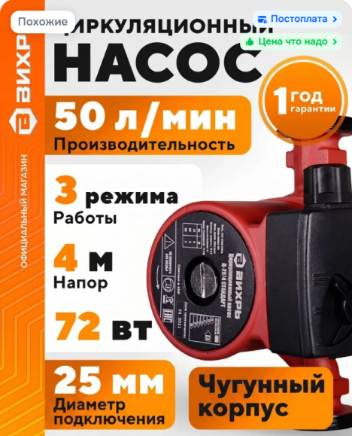 | 1 | Шт.
2 | Радиатор отопления алюминиевые модель 500/80/6, 6 секций | 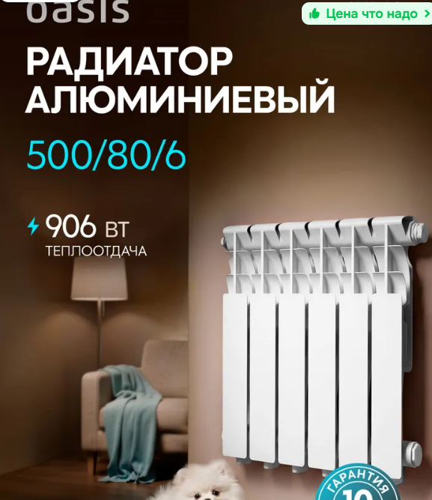 | 3 | Шт.
3 | Камин ЭТНА (ДТ-4С) с плитой и теплообменником 115мм | 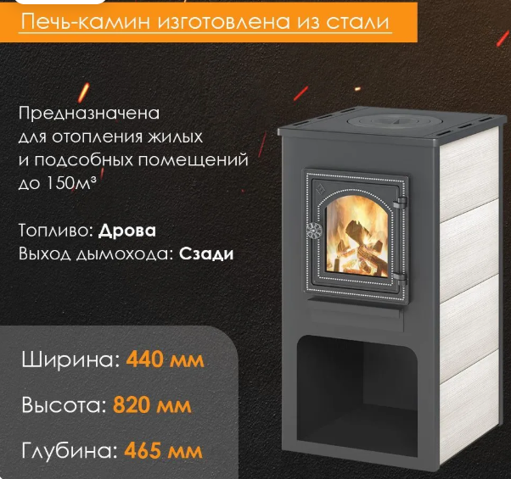 | 1 | Шт.
4 | Комплект дымохода с тройником нерж. 0.8 мм d115/200 3,5 метра | 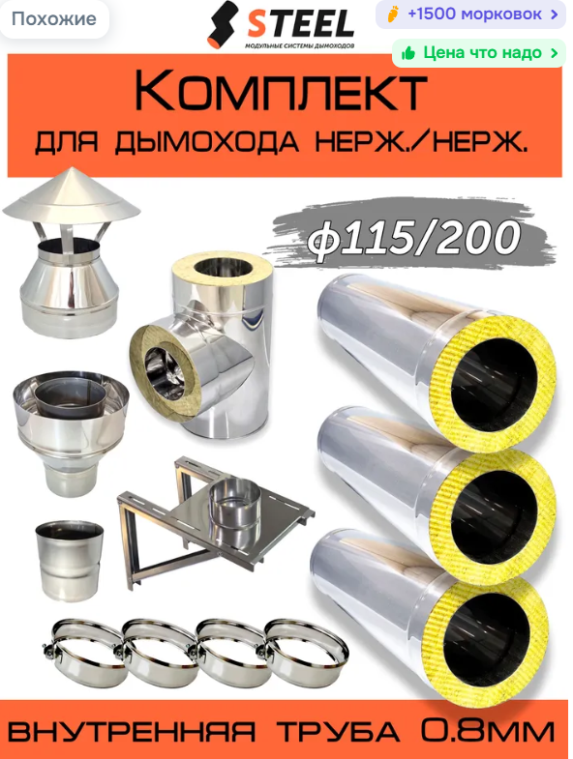 | 1 | Комплект
5 | Бак для отопления открытого типа 10Л из нержавеющей стали | 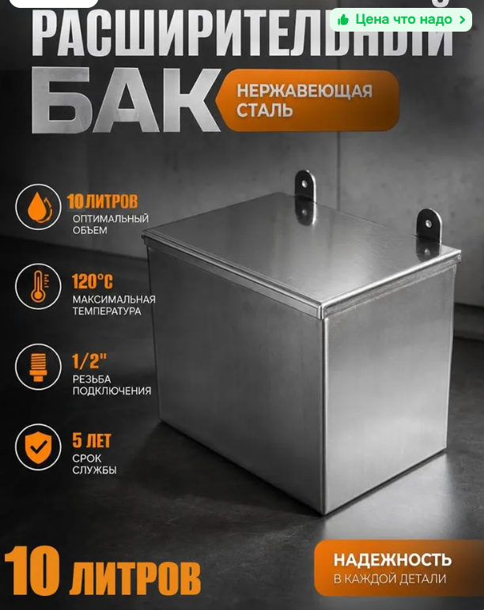 | 1 | Шт
6 | Инверторный генератор однофазный Lifan 4800iE (220В, 4,2 кВт, закрытый кожух) | 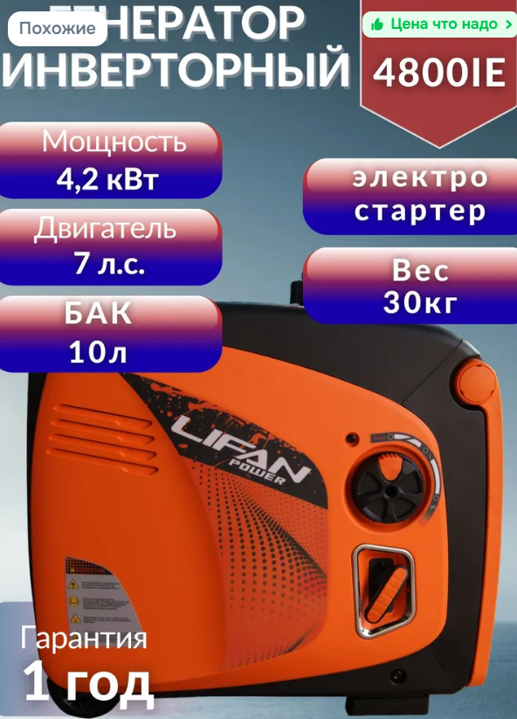 | 1 | Шт
7 | Стол из нержавеющей стали с Бортом 1200*600*850 мм с полкой производственный | 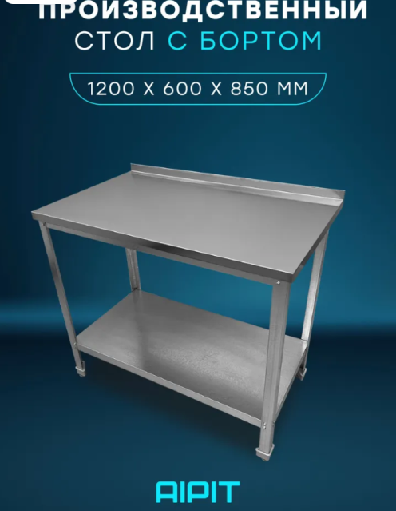 | 1 | Шт
8 | Шкаф хозяйственный металлический для уборочного инвентаря и одежды усиленный на сварной раме СТАЛЬНЫЕ РЕШЕНИЯ ШСР-11-50U(1870Х500Х500) | 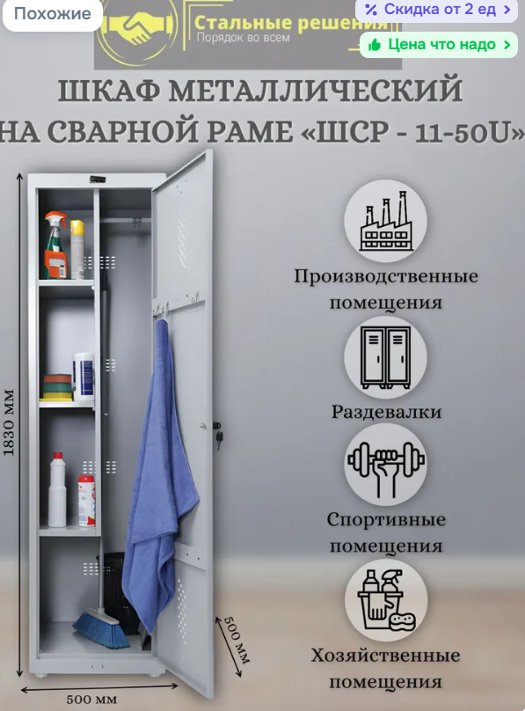 | 1 | Шт
9 | Стол письменный Лофт Дуб Крафт Золотой. Бренд Sanflor | 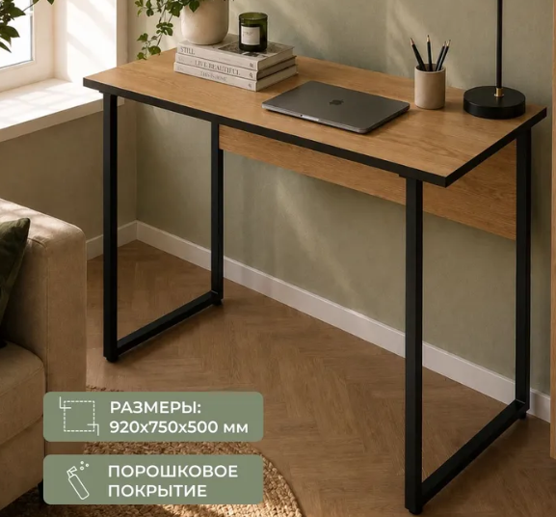 | 6 | Шт
10 | Стул. Бренд NONAME. Цвет черный. | 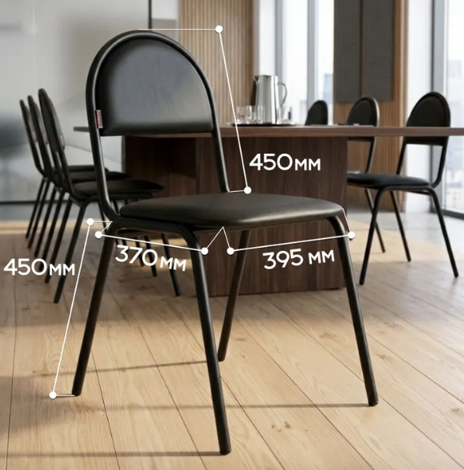 | 7 | Шт
11 | Напольный стеллаж для кухни, ванной, металлический черного цвета, Видовито | 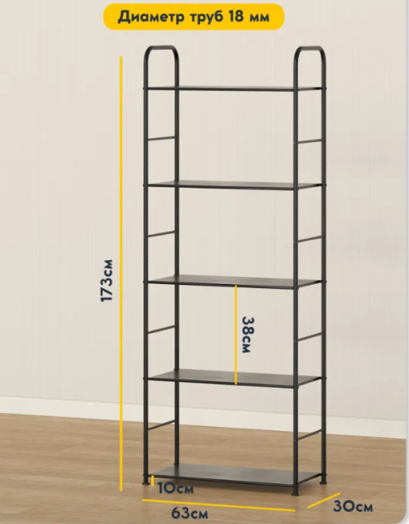 | 3 | Шт
12 | Диван кровать Адель серый выкатной двуспальный раскладной для дома с ящиком для белья на независимом пружинном блоке (сп.м. 140 см х 195 см) |  | 1 | Шт.

Поставка товара должна быть осуществлена в полном объеме в срок и не позднее 19 августа 2026г., в период с 9:00-17:00 (по московскому времени ).
Место поставки товара: 187731, Лодейнопольский район, д. Ковкеницы, визит-центр «Нижне-Свирского заповедника».
Требования по отгрузке Товара: поставка Товара осуществляется транспортом Поставщика в соответствии с условиями контракта. Упаковка Товара должна соответствовать обязательным требованиям (включая требования производителя), быть чистой, а также обеспечивать сохранность Товара при перевозке в этой упаковке к месту поставки. Условия хранения и транспортировки поставляемого Товара должны соответствовать требованиям производителя. Поставщик несет ответственность за сохранность Товара до подписания Заказчиком товарной накладной без замечаний.
Если в процессе эксплуатации Товара в течение гарантийного срока обнаружатся недостатки, то они подлежат устранению силами и средствами Поставщика.

_____________  _____________ | _________________  _________________ _________________

Приложение № 2
к Контракту № _____________
от «__» августа 2026 г.
Спецификация
на поставку товаров для научной деятельности Заказчика

№ п/п | Наименование товара | Ед.изм. | Цена за единицу в руб. _____ | Кол-во | Сумма в руб. _____
1 | _____________
Итого:

Цена контракта составляет: ______________, в т.ч НДС ___% ( либо НДС не облагается на основании______)

_____________  ____________ _____________ | _________________  _________________ _________________

